Séjour classe de découverte Yzeure
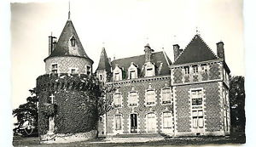
Du mardi 10 mai au mardi 17 mai 2016
Nom de l’enfant : ____________ prénom : ______________
Effet à emporter | trousseau | vérification des parents | vérification à l’arrivée | vérification au départ
Maillot de corps tee-shirt | 10
slips/ culottes | 10
chaussettes | 10
pyjamas | 3
pantalons/ jeans | 3
jogging | 4
pull / gilet | 2
blouson / veste | 1
k-way | 1
tennis / basket | 1
1 paire de bottes | 1
chaussons | 1
trousse de toilette ( brosse à dents, dentifrice, gel douche, peigne ou brosse) | 1
divers
petite torche | 1
papier à lettres | 1
enveloppes timbrées | 1
doudou | 1

Trousseau comprenant le linge porté par l’enfant le jour du départ.
Merci de bien vouloir marquer le linge de votre enfant à son nom et prénom
Les serviettes de toilettes et les gants sont fournis par le centre d’accueil

